3- Méthodes chromatographiques :
La chromatographie est une méthode de séparation non destructrice d’un mélange liquide ou gazeux en ses différents constituants. C’est également une méthode analytique qui a pour but d’identifier et de quantifier les composés d’un mélange homogène. Les méthodes de séparation sont basées sur la distribution d’un soluté entre deux phases, l’une étant mobile (un gaz ou un liquide), l’autre stationnaire ou fixe (un solide ou un liquide).
Les méthodes chromatographiques regroupent des techniques très variées qui peuvent être classées selon trois modalités différentes :
•Classification selon la nature physique des phases
•Classification selon le procédé opératoire.
•Classification selon le phénomène mis en œuvre
On peut définir deux grands types de techniques chromatographiques selon la nature de leur phase mobile:
- La chromatographie en phase gazeuse (C.P.G.) utilisant un gaz comme phase mobile (1)
- La chromatographie en phase liquide (C.L.) où c'est un liquide qui remplit le rôle de phase mobile (2)
Selon la mise en œuvre pratique de la méthode on distinguera dans cette dernière:
- La chromatographie de surface sur papier ou sur couche mince (C.C.M.)
- La chromatographie sur colonne basse pression ou haute pression encore appelée Chromatographie Liquide Haute Performance (C.L.H.P.)
Selon les phénomènes mis en jeu pour réaliser la séparation, on distinguera au sein des deux techniques (1) et (2):
- La chromatographie de partage (C.P.G. et C.L.)
- La chromatographie d'adsorption (C.P.G. et C.L.)
- La chromatographie d'échanges d'ions ou ionique (C.L.)
- La chromatographie d'exclusion (C.L.)
- La chromatographie d’affinité (CL)
- Chromatographie liquide haute performance HPLC :
Parmi les techniques chromatographiques dont la phase mobile est un liquide, la chromatographie liquide haute performance (CLHP) est la plus connue. Son champ d’application est vaste on peut même analyser des composés thermosensibles ou de masses moléculaires à la fois très grandes et même polaires.
Dans tout appareil de chromatographie liquide haute performance on retrouvera toujours les éléments de base suivants :
- un ou plusieurs réservoirs de phase mobile contenant soit des solvants purs soit des mélanges de solvants.
- un système d'injection
- une colonne remplie, en acier inox
- un détecteur qui permet de mesurer la quantité de chacun de ces solutés, dans un mélange.

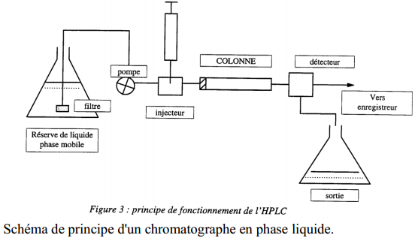
- Principe de la séparation chromatographique :
Le principe de la séparation des composés sur une colonne varie selon le type de méthode chromatographique choisie, mais elles ont toutes des points communs. Les composés se répartissent dans deux phases non ou très peu miscibles jusqu’à l’établissement d’un équilibre. Cette partition dépend des propriétés de chaque composé vis‐à‐vis des phases considérées.
Mais ce n’est pas un vrais équilibre puisque le renouvellement continu de la phase mobile permet aux composés de se déplacer dans la colonne selon une vitesse différente en fonction de leur affinité pour les deux phases d’où une possibilité de séparation donc chaque constituant migre avec une vitesse qui lui est propre.
L’avancé graduelle du solvant entraîne les molécules de soluté vers le bas de la colonne en une série continue de transferts entre les deux phases.
On obtient, à la sortie du détecteur, une série de pics symétriques que l’on appelle chromatogramme qui est utilisé en analyse qualitative (temps de rétention) et en analyse quantitative (aire des pics). Les positions des pics sur l’axe des temps permettent d’identifier les constituants de l’échantillon tandis que les aires sous les pics mesurent leur quantité.
- Paramètres de chromatographie :
La qualité et la durée d'une séparation peuvent changer avec la nature de la phase stationnaire et de la phase mobile utilisées. Mais pour un même type de phase stationnaire et une même phase mobile, la qualité et la durée d'une séparation peuvent aussi être modifiées par les caractéristiques géométriques et opératoires de ces deux phases.
Caractéristiques géométriques de la phase stationnaire :
- la longueur L et le diamètre interne d_{c} de la colonne
- le diamètre des particules de phase stationnaire d_{p}
Caractéristiques opératoires de la phase mobile :
- la vitesse linéaire de l'écoulement u
- la perte de charge ou pression appliquée ΔP entre l'entrée et la sortie de la colonne (la pression de sortie étant généralement atmosphérique).
- Les types de chromatographie
- La chromatographie de partage :
C’est la technique chromatographique la plus utilisée de toutes les méthodes chromatographiques en phase liquide. Elle met en œuvre des phases stationnaires greffées. La phase stationnaire est un liquide immobilisé par greffage sur gel de silice qui n’a qu’un rôle de support.
La phase mobile est un liquide dont les interactions avec la phase stationnaire doivent être faibles, ce qui est obtenu lorsque leurs polarités sont différentes.
La séparation est basée sur les différences de solubilité (ou d’interaction) des molécules à séparer dans la phase liquide stationnaire qui est greffée ou imprégnée sur un support solide. La séparation repose sur le coefficient de partage K du soluté entre les deux phases.
Le mécanisme de partage correspond à ce que l'on appelle souvent la chromatograhie de partage liquide -liquide. Le partage est basé sur la différence d'affinité du soluté entre la phase mobile liquide et la phase stationnaire.
On distinguera deux types de chromatographie de partage :
• la chromatographie de partage classique (ou phase normale) dans laquelle la phase stationnaire est polaire (elle contient par exemple des groupements –CN, -NH2) et la phase mobile est apolaire ou peu polaire (hexane pur ou en mélange avec un solvant chloré, ou du méthanol).
• la chromatographie de partage à polarité de phase inversée dans lequel la phase stationnaire est apolaire (chaîne alkyle, polystyrène-divinyl benzène) et la phase mobile est polaire (mélanges eau-méthanol, eau-acétonitrile).
La chromatographie de partage convient très bien à la séparation de molécules très polaires de masses moléculaires inférieures à 3000, mal séparés par chromatographie d’adsorption.
- La chromatographie d'adsorption :
La chromatographie d’adsorption met en œuvre des phases stationnaires ayant des propriétés adsorbantes (les gels de silice poreuse et les gels d’alumine). La séparation étant fondée sur les différences d'adsorption des composants du mélange par la phase stationnaire. On parle aussi de chromatographie liquide-solide.
La chromatographie liquide d’adsorption s’applique surtout à la séparation des composés organiques relativement non polaires, insolubles dans l’eau et dont les masses molaires sont inférieures à environ 5000g/mol.
Cette technique est utilisée essentiellement pour fractionner les mélanges de composés présentant des groupements fonctionnels différents et des isomères de position tels que les dérivés du benzène.
- La chromatographie d'échanges d'ions ou ionique :
Où la phase stationnaire est formée de macromolécules sous forme de sphères de quelques micromètres de diamètre (un échangeur d'ions) portant des groupements fonctionnels acides ou basiques (ions) qui permettent de les échanger avec des ions de même signe de l’échantillon et la phase mobile est une solution-tampon aqueuse. La séparation repose sur les coefficients de distribution ionique. Plus la charge portée par un soluté est grande, plus le soluté est retenu par la phase stationnaire.
Résine⁺A⁻ + Protéine⁻ Résine⁺Protéine⁻ + A⁻
Pour séparer les espèces cationiques (type M+), on utilise une colonne cationique. La phase mobile sera acide. La présence de l’espèce M+ dans l’éluant modifiera l’équilibre au niveau des échangeables de la colonne.
(Eluant)M⁺ + [Résine-SO₃⁻]H⁺ (éluant)H⁺ + [Résine-SO₃⁻]M⁺
Par contre pour séparer des anions, on choisira une colonne anionique. Dans ces conditions, un électrolyte A⁻, présent dans l’éluant donnera lieu à l’équilibre suivant :
(Eluant)A⁻ + [Résine-NR₃](CO₃H⁻) (éluant)(CO₃H⁻) + [Résine-NR₃] + A⁻
La chromatographie ionique est souvent utilisée pour l’analyse de traces dans le domaine des eaux :
• eaux de grande pureté
• eaux naturelles (surface, souterraine)
• eaux de rejets industriels (industrie alimentaire, pharmaceutique, traitements de surface…).
La séparation et le dosage des mélanges d’acides aminés correspondent à une application classique de la chromatographie ionique couplée à une méthode colorimétrique.
- La chromatographie d'exclusion (d'exclusion stérique) :
Egalement appelée chromatographie de perméation (ou filtration) sur gel. La phase fixe est un solide poreux dont la dimension des pores est proche de celle de certaines molécules du mélange à séparer. Contrairement aux autres méthodes chromatographiques, celle-ci est pratiquement indépendante de la nature du solvant.
Le matériel servant de base est un gel, c’est-à-dire un milieu d’aspect homogène formé d’un solide qui constitue le substrat du gel (grains, billes ou perles). Les grains mis en présence du solvant (pur) gonflent (par pénétration du solvant à l’intérieur du grain). Lorsque des substances sont dissoutes dans ce solvant, celles dont les molécules sont de dimension inférieure au diamètre des mailles du réseau diffusent à l’intérieur des grains de ce gel, alors que les molécules plus volumineuses restent à l’extérieur. Donc, les gels se comportent comme un véritables tamis vis‐à‐vis des molécules
L’application de cette propriété permet de séparer chromatographiquement les molécules en fonction de leur taille. En haut d’une colonne remplie de gel on dépose donc une solution renfermant les molécules de tailles différentes. Les plus petites diffusent et se répartissent entre les phases intra et extra-granulaire. L’éluant entraîne, en premier lieu, les grosses molécules qui restent dans le liquide extra-granulaire, alors que les petites, qui doivent diffuser, sont ralenties. La poursuite de l’élution accentue leur séparation et l’ordre de sortie de la colonne.
Comme il est possible de séparer des masses allant de 200 à plus de 10⁷ Da, les principales applications se trouvent dans le domaine de l’analyse des polymères.
L’absence d’interaction chimique avec la phase stationnaire, associée à une élution rapide et la récupération totale des analytes, constituent autant d’avantages.
La technique est utile pour analyser les échantillons de composition inconnue, susceptibles de contenir à la fois des polymères et des petites molécules, ce qui est le cas de nombreux produits commerciaux ou industriels, tels les produits de biodégradation des polymères.

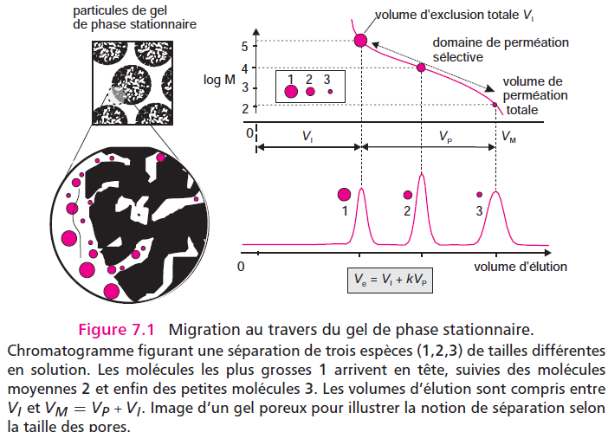

- La chromatographie d’affinité :
La chromatographie d'affinité consiste à greffer, sur un support solide inerte, un ligand présentant une interaction ligand-molécule conduit à une fixation ou une rétention de cette dernière. L'élution est ensuite effectuée au moyen d'un solvant qui favorise la dissociation du complexe ligand-macromolécule. Cette technique est surtout utilisée en biologie dans le cas de la purification des protéines, dans des processus de séparation de cellules, de virus, d'acides nucléiques etc,..
Le principe repose sur la relative spécificité d’interaction d’une protéine pour certains ligands. La protéine s’adsorbe sur un gel sur lequel le ligand est fixé. Elle est ensuite éluée en lavant avec un milieu contenant du ligand non fixé (en augmentant la concentration en sels, ou en changeant le pH).
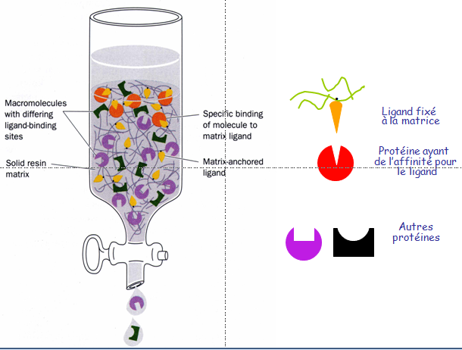

- La chromatographie d'interactions hydrophobes :
La chromatographie par interactions hydrophobes (HIC) utilise la nature hydrophobe des protéines pour les purifier. Les protéines à séparer passent sur une colonne d’un support solide auquel on a greffé des groupements hydrophobes. Ex : un support (l’agarose) sur lequel on a fixé des groupements hydrophobes (phényl).
Les parties hachurées représentent les régions de caractère hydrophobe en surface de la protéine Figure -1-.
1ère étape : On fixe la protéine à séparer sur le support chromatographique en présence d'une forte concentration en sel : Dans un milieu à haute force ionique, les molécules d'eau de l'enveloppe d'hydratation des protéines sont mobilisées pour hydrater les anions et les cations issus de la dissociation du sel, c'est le phénomène de "salting -out". Il en résulte une modification de l'organisation des molécules d'eau autour des protéines et ce changement d'environnement est thermodynamiquement favorable à l'établissement d'interactions hydrophobes entre les régions hydrophobes à la surface des protéines et le groupement hydrophobe porté par la phase stationnaire.
2ème étape : Après rinçage du gel afin d'éliminer les protéines non adsorbées, l'élution des protéines fixées est obtenue : En faisant passer un tampon de force ionique décroissante, les ions du sel étant ainsi progressivement éliminés. Les acides aminés chargés ou polaires à la surface des protéines peuvent de nouveau établir des liaisons hydrogène avec la phase mobile, c'est-à-dire que la solubilité des protéines dans la phase mobile redevient maximale et elles sont éluées.

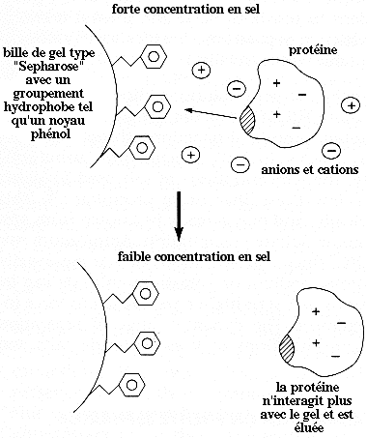
Figure -1- Chromatographie d'interactions hydrophobes

